浙江音乐学院校园地图

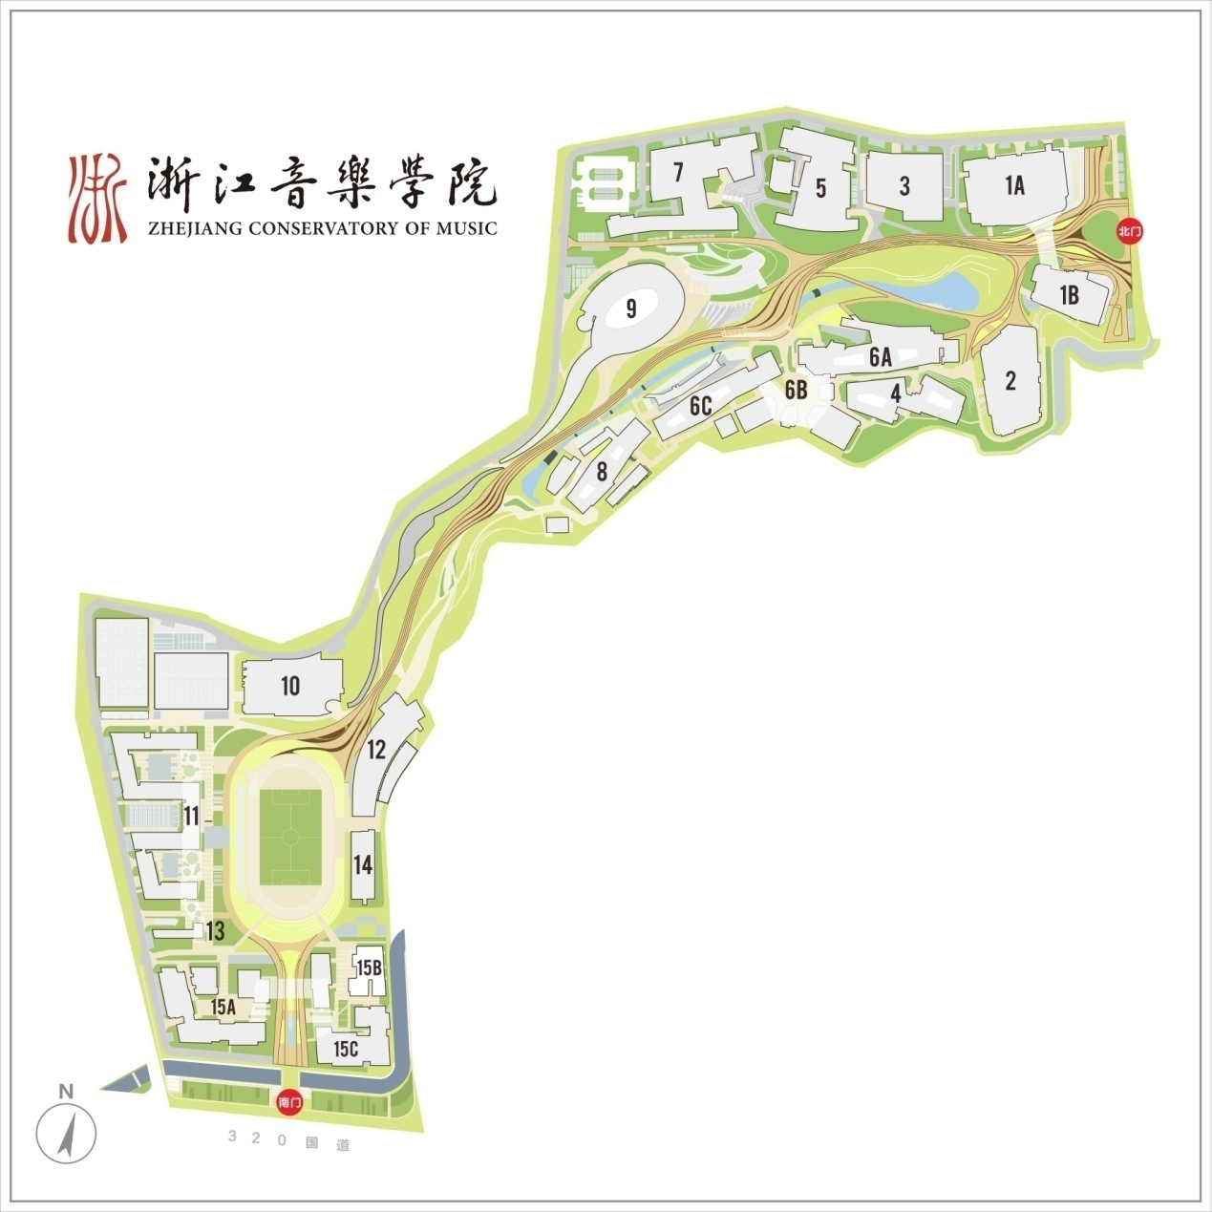
南门（进校入口）
人文楼（15B）
东门
南门
东门

学校地址：浙江省杭州市西湖区转塘街道浙音路1号

